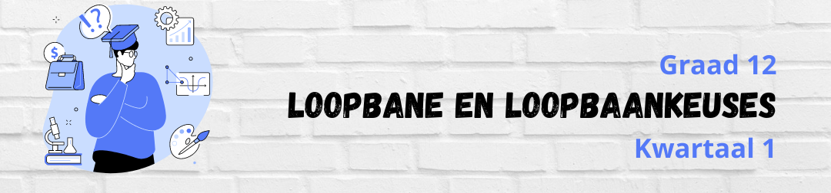
Les 1:

Aktiwiteit 1: Voltooi die volgende definisies vanaf jou PowerPoint.
____________________________________________________________________________________________________________________
BESLUITE

_____________________________________________________________________________________________________________________
"COMMIT"

____________________________________________________________________________________________________________________
NBT

Aktiwiteit 2:
Voltooi die kolom hieronder deur 'n studiekursus en moontlike werkopsies te
oorweeg.
Watter kursus gaan ek studeer?
Waar gaan ek studeer?
Waar sal ek bly?
Wat sal die koste van die kursus wees?
Wat is die toelatingsvereistes vir hierdie kursus?
Wanneer maak aansoeke oop?
Watter werk is beskikbaar vir leerders met 'n matrieksertifikaat?
Watter vaardighede het ek om te bied / werkservaring?
Hoe sal ek daagliks by die werk kom?
Weet ek hoe om 'n CV op te stel en aansoek vir 'n werk te doen?
Waar kan ek plekke navors om beskikbare werk te vind?

Aktiwiteit 3: (Informele Assessering)
Kies een van die gevallestudies wat aan jou groep uitgedeel is en beantwoord die vrae
hieronder:
Bespreek die uitdagings wat die individu moes oorkom.

Identifiseer die veranderinge wat die student gemaak het om hul droom te bereik.

Identifiseer die mense wat hulle met hul probleemoplossing gehelp het.

Verduidelik hoe hulle gemotiveerd gebly het om in die kursus te bly?

In reaksie op hierdie gevallestudie: Bespreek watter strategieë jy in jou eie lewe kan implementeer om jou te help om jou doel te bereik? (WENK! Hersien Graad 11 notas op die volgende bladsy.)

Wanneer doelwitte gestel word, maak seker dat hulle SMART is!
- Spesifiek – presies en nie algemeen nie.
- Meetbaar – jy kan sien wanneer jy jou doel bereik het of jy vordering gemaak het.
- Aantasbaar – jy kan hierdie doel bereik; dit is binne jou vermoëns; dit is moontlik.
- Realisties – jou doel is prakties en sinvol.
- Tydgebonde – jy kan dit bereik in die tyd wat jy vir jouself gestel het.

Sodra jy jou doel gestel het:
- Maak 'n aksieplan om dit te bereik.
- Voer jou plan uit.
- Evalueer of jy jou doel bereik het of hoe ver jy nog moet gaan.

Aktiwiteit 4: Neem 'n oomblik om te besin oor wat jy vandag oor jouself geleer het.

- Watter raad sal jy aan 'n vriend gee wat sukkel om oor volgende jaar te besluit?

- Watter uitdagings sal 'n impak op die bereiking van jou doelwitte hê en watter strategieë kan jy in jou lewe implementeer om jou kanse om jou planne vir volgende jaar te bereik, te verbeter.

- Verduidelik hoe jy jouself hierdie jaar kan motiveer.

ONTHOU JOU HUISWERK!

Voor die volgende les, gaan doen navorsing op die webwerwe van plaaslike TBOO-kolleges of universiteite in jou omgewing.
- Begin deur te kyk na die DATUM waarop aansoeke vir volgende jaar oopmaak!
- Kyk dan of jy inligting kan vind oor die kursus waarin jy belangstel, sowel as moontlike fooie vir die volgende jaar.

(Jy sal hierdie inligting nodig hê wanneer jy vir die volgende les klas toe kom.)

